PERSBERICHT

Citytrippen in Kroatië
Drie verrassende topbestemmingen voor een cultureel weekendje weg
Brussel, 18 april 2016 – In mei staan er een weer een paar verlengde weekends op de kalender. Ideaal dus voor een citytrip. Kies dit jaar niet voor de traditionele bestemmingen zoals Barcelona of Lissabon, maar boek een ticket richting Zagreb, Dubrovnik of Split. Drie verrassende topbestemmingen in Kroatië voor een cultureel weekendje weg.
Zagreb
Als citytrip bestemming moet Zagreb niet onderdoen voor andere Europese hoofdsteden zoals Berlijn en Wenen. Het massatoerisme heeft de weg naar de Kroatische hoofdstad nog niet gevonden en dat is goed voelbaar. Er heerst een intieme sfeer die atypisch is voor grote Europese steden. Zagreb kent een bloeiend cultureel leven, snuif cultuur op in één van de vele musea en theaters of door simpelweg door de straten van het centrum te slenteren. Begin je bezoek aan Zagreb in de bovenstad Gornji Grad. Wandel de middeleeuwse stadskern binnen via de Stenen Poort en ontdek het turbulente verleden van de stad in de smalle, met kasseien geplaveide straatjes. De 13de eeuwse Sint-Marcus kerk is makkelijk herkenbaar door het dak waarop de wapenschilden van Kroatië, Dalmatië, Slavonië en de stad Zagred staan afgebeeld. Neem ook een kijkje in de Kathedraal van Zagreb, met zijn 2 torens van 108 meter het hoogste gebouw van Kroatië, en op de Dolac markt. Verlaat de bovenstad niet voordat je vanop de Lotrščak toren hebt genoten van het prachtige uitzicht op de benedenstad. Maar schrik niet wanneer er om exact 12 uur een kanonshot afgaat ter herinnering aan de verdrijving van de Turken in de 13de eeuw. U bent gewaarschuwd! In de benedenstad, ofwel Donji Grad, stralen majustueuze gebouwen, zoals het Nationaal Theater en het Kunst Pavilioen, de pracht van het Oostenrijks-Hongaarse verleden van Zagreb uit. Het zogenaamde Lenuci-hoefijzer, 7 groene parken in de vorm van een U, is de ideale plaats om even te ontspannen na een hele dag citytrippen.
Praktisch: vanuit Brussel vertrekken dagelijks, met uitzondering van zaterdag, vluchten naar Zagreb.

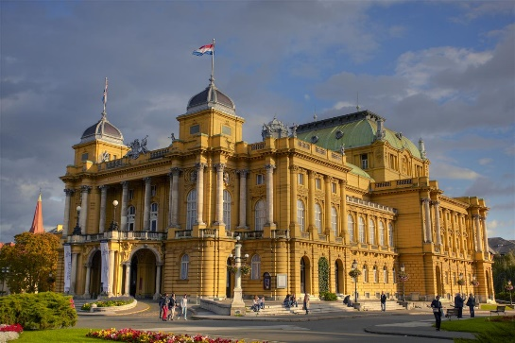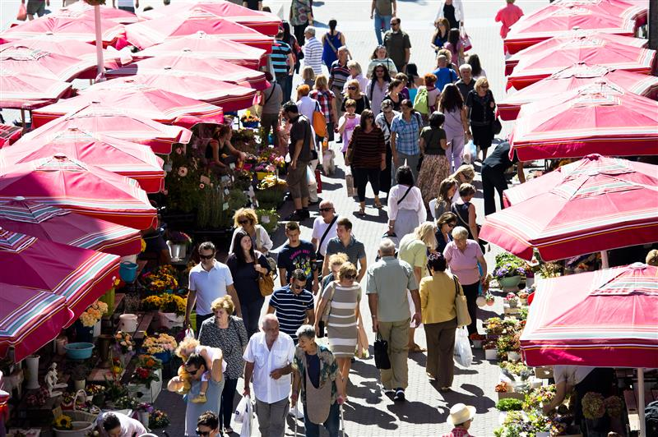
(CNTB – Stipe Surac: Zagreb)
(CNTB – Marko Vrdoljak: Nationaal Theater)

Dubrovnik
Gelegen op een schiereiland tussen het groen van de Srđ heuvel en het schitterende blauwe water van de Adriatische Zee, heeft Dubrovnik haar titel als parel van de Adriatische Zee niet gestolen. De historische stad, die volledig is opgenomen op de Werelderfgoedlijst van de Unesco, is één van de mooiste ommuurde steden van de wereld. Voeg daaraan de prachtige natuur en stranden rond de stad toe en het paradijs is niet ver weg. Een bezoek aan Dubrovnik begint altijd op de bijna twee kilometer lange stadsmuren rond het centrum. Trek gerust enkele uren uit voor de wandeling rond de stad. In de vestingstad, die trouwens volledig auto-vrij is, is er een overvloed aan prachtige historische gebouwen. Wandel het historisch centrum binnen via de Pilepoort en je komt rechstreeks uit op de Stradùn, de hoofdstraat en het kloppende hart van de stad. Aan beide kanten van de 300 meter lange geplaveide straat, vormen smalle steegjes een doolhof om in te verdwalen. Loop je de Stradùn helemaal af richting het westen, dan kom je uit op het Luza plein. Rond dit populaire plein liggen de belangrijkste seculiere gebouwen van Dubrovnik, zoals het Rectoren- en het Sponzapaleis. De grote fontein van Onofrio, het Franciscanenklooster en fort Lovrijenac, zijn maar enkele van de vele bezienswaardigheden die de stad nog herbergt. Buiten de stadswallen zijn er niet veel historische gebouwen, maar kan je genieten van de prachtige natuur. In minder dan 4 minuten brengt de kabelbaan van Dubrovnik je naar de top van de Srđ heuvel, voor een prachtig uitzicht over de stad en de Adriatische Zee.
Praktisch: vanuit Brussel vlieg je 6 keer per week naar Dubrovnik.
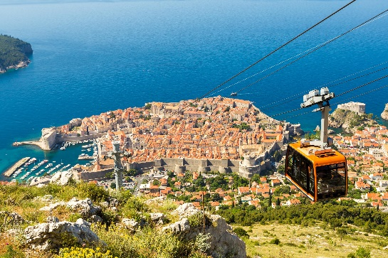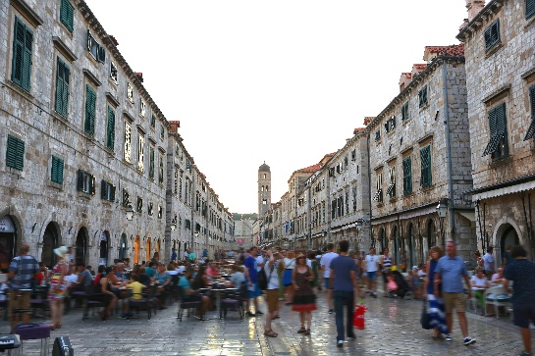
(CNTB – Niel Pavlinovic: Srđ Dubrovnik )
(CNTB – Ivo Biocina: Dubrovnik )

Split
Split is, na Zagreb, de 2de grootste stad van Kroatië en de grootste stad van Dalmatië. De stad vond zijn oorsprong toen de Romeinse Keizer Diocletianus aan het einde van de 3de eeuw besloot zijn paleis te bouwen aan de voet van de Marjan heuvel. Sinds de 4de eeuw wordt in het mausuleum van de keizer de Kathedraal van Sint-Domnius, de patroonheilige van Split, onderbracht. Ironisch als je weet dat Diocletianus een berucht christenvervolger was. Het Paleis van Diocletianus, dat in 1979 werd opgenomen op de Unesco Werelderfgoedlijst, is een van de beste bewaarde Romeinse villa's en het hoogtepunt van een bezoek aan Split. Het paleis is niet zomaar een bezienswaardigheid, het is het centrum van de stad, het leven speelt zich letterlijk af binnen de muren van het paleis. Tot op de dag van vandaag wonen er zelfs nog mensen in het paleis. Na de geschiedenis van de stad ontdekt te hebben is het tijd om het leven van Split van nu in het duiken. Trek naar de Riva, de zeepromenade aan de voet van het paleis, en meng je er onder de locals voor een kopje koffie. Een wandeling door de verschillende wijken van de stad mag zeker ook niet ontbreken op je bezoek aan Split. Ga bijvoorbeeld naar de wijk Veli Varoš om er te genieten van de lokale specialiteiten in één van de vele traditionele restaurants, genaamd konoba's.
Praktisch: vlieg vanuit Brussel of Antwerpen 1 keer per week naar Split.
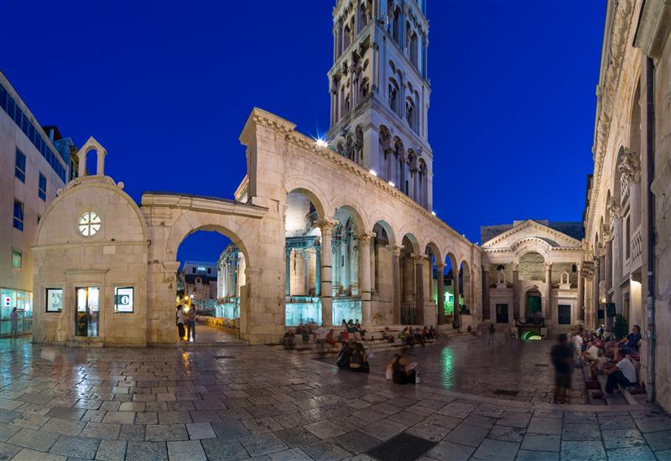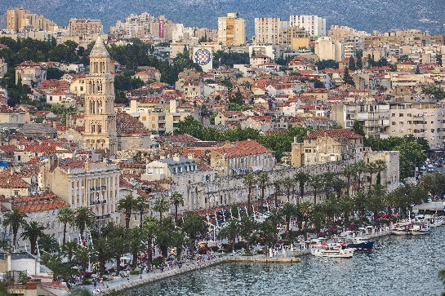
(CNTB – Ivo Biocina: Split )
(CNTB – Ivan Coric: Split )

Over het Kroatisch Nationaal Bureau voor Toerisme
Het Kroatisch Nationaal Bureau voor Toerisme is een toeristische organisatie met hoofdzetel in Zagreb, opgericht om de identiteit en de reputatie van de bestemming Kroatië in het buitenland te verbeteren en te promoten. In 2015 werden er in totaal 80 miljoen overnachtingen in Kroatië geboekt, 6,9% meer dan het jaar ervoor. De organisatie heeft lokale kantoren in 16 kernmarkten en is sinds 2001 ook aanwezig in België. Sinds 2010 is het aantal Belgische aankomsten in Kroatië gestegen met 58,83%.

Over Kroatië
Kroatië heeft een uitgestrekte kustlijn langs de Adriatische Zee, op slechts een steenworp afstand van Centraal-Europa. De stranden van Istrië en Kvarner liggen op slechts 1 300 kilometer van België en zijn gemakkelijk bereikbaar met de auto. Vanuit Brussel of Charleroi duurt een vliegreis naar de belangrijkste Kroatische steden slechts 2 uur. Toeristische trekpleisters in Kroatië zijn de oude vestingstad Dubrovnik, die op de werelderfgoedlijst van UNESCO staat, de verschillende eilanden van de Split-archipel, Istrië, de Plitvicemeren, Zagreb, het natuurpark Kopački rit en de stranden van Zrće in Novalja en Zlatni Rat.
Voor meer informatie over Kroatië en het Kroatisch Nationaal Bureau voor Toerisme kan u terecht op www.croatia.hr.

Voor meer informatie, gelieve contact op te nemen met:
Indra Alex - Grayling Belgium
GSM: + 32 475 76 84 33
E-mail: indra.alex@grayling.com

